RIWAYAT HIDUP
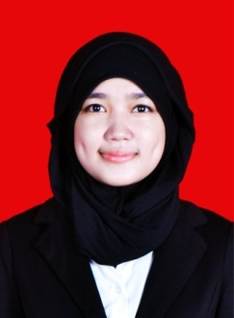
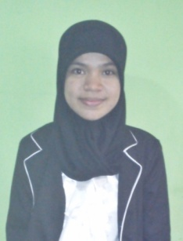
Fadhillah, lahir pada tanggal 7 Januari 1994 di Ujung Pandang, Prov. Sulawesi Selatan. Anak kedua dari enam bersaudara, dari pasangan Syaifuddin, S.Pd dan (Alm) Dra. Nuraini. Pendidikan yang pertama ditempuh yaitu masuk di Taman Kanak-kanak Bu’Atun tahun 1998. Kemudian pada tahun 1999 melanjutkan pendidikan di SD Inpres Tamalanrea VI Makassar dan lulus pada tahun 2005. Kemudian melanjutkan pendidikan di SMP Negeri 30 Makassar dan lulus pada tahun 2008. Pendidikan berikutnya dijalani di SMA Negeri 1 Dompu NTB dan dinyatakan lulus pada tahun 2010. Pada tahun yang sama (2010) penulis diterima sebagai mahasiswa Fakultas Ilmu Pendidikan (FIP) Universitas Negeri Makassar (UNM) pada Jurusan Psikologi Pendidikan dan Bimbingan (PPB) Program Studi Bimbingan dan Konseling (BK) Strata Satu (S1) melalui Seleksi Nasional Masuk Perguruan Tinggi Negeri (SNMPTN).

